7.1
为机器码：
1010011111111110 =0xA7FE

7.2
R1的内容为：
0010 0011 1111 1111 = 0x23FF

7.3
第一遍扫描时会将AND关键字转化为其对应OPCODE=0101；
第二遍扫描时遇到0101时无法对应标志导致其编译错误；

7.4
TEST： x301F
FINISH: x3027
SAVE3: x3029
SAVE2: x302A
7.5
- 将M0与M1相乘，将结果放置到RESUIT中；
- 3016

7.6
A 0010001000001000
B 0001001001111111
D 0000001111111101

将从1到E范围中的奇数全部相加并存储最后结果在F之中，如果相加的结果没有溢出，结果便是E中数字除以二并且向上取整的数的平方。
7.7
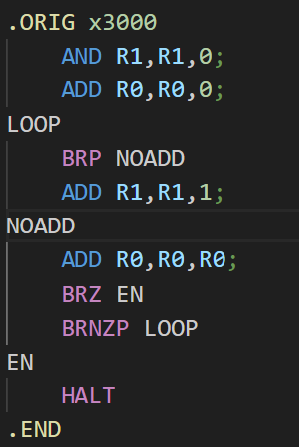
7.8
R1 xA400
R2 x23FF
R3 xE1FF
R4 xA401
其余寄存器为x0000

7.9
.END标明该汇编程序结束，在该指令一下的指令和伪操作等都不会被编译器识别，本身不会被编译到可执行文件.obj中，不会对程序运行造成影响。
HAIT 是程序运行时的暂停指令，当程序运行到HAIT指令时会停止程序的运作，但是不会影响编译器对HAIT指令以下的指令的编译。

7.10
第一条指令中R3所加的立即数为30，超出了五位bit可以表示的数字范围，无法编译成对应的机器码。

7.12
判断x4000处所存储的数据的前8位二进制数字和后8位二进制是否相同。如果相同就输出一到R5,反之输出0至R5

7.13
- 第8条指令所对应的存储地址“SUM”标号在汇编程序未出现，应加上对应的标号SUM，该错误会在汇编时出现。
- 第三条指令对R1本身进行相加前没有对R1进行清零，如果R1中仍然储存着之前的数据，则最终结果会发生错误

7.14
a.
0011000000000000
1011000000000010
1111000000100001
1111000000100101
0000000000100101
0000000000000000

b.将STI指令切换成LD指令;

- 在STI指令时，会把”%”所对应的十六进制数x0025所对应的内存空间也即HAIT指令所在的地址位置为x3000，从而使得HAIT指令失效，无法停止执行代码。并且此时STI指令不对R1本身作修改，其值仍为x3000，OUT无法输出其对应ASCLL值所对应的符号，便会引发输出无效字符的死循环。

7.15
将x4000开始的整数序列中的非负数乘二并存储到数字原来的位置上

7.16
统计x4000开始的非负数序列中的奇数和偶数数量。并将偶数数量存放在R3中，奇数数量存放在R4中。

7.17
无问题。各个模块间的标号是相互独立的，有属于各模块自己的独立的符号表。在两个模块中使用标号指向不同的地址是没有问题的，但是如果要要求这两个标号指向同一个地址就会出问题。

7.18
a.LDR R3,R1,#0
b.NOT R3,R3
c.ADD R3,R3,1

7.19
4次

7.20
A模块是将程序放置在x5000处后通过运行程序给x4000赋值为x0015；
而B模块是在汇编程序中将开始的首个地址x4000处通过伪指令直接赋值为x0015,而不通过程序运行；
两者的主要区别在于A模块需要运行汇编程序才能赋值，但是B模块在加载程序时便已经直接赋值。

7.23
- ADD R1,R1,#-1
- LDR R4,R1,#0
- ADD R0,R0,#1
- ADD R1,R1,#-1;
- BR LOOP

7.24
当BRz指令判断时，判断的为最后进行操作的R3寄存器，而R3寄存器本身存储的数字会使得该指令运行不止四次或无四次。实际上需进行判断的为R2寄存器，故将ADD R2,R2,#-1指令与ADD R3,R3,R3指令互换，使得BRz指令判断R2寄存器的内容，使得当R2减小四次时可以跳出循环使得程序停止。

7.25
有。xFF004需要的比特数已经超过了LC-3单地址可以存储的比特数了，故xFF004无法被.FILL伪指令存储到对应的地址上，从而发生错误。

